Міністерство освіти і науки України

Національний технічний університет України

«Київський Політехнічний Інститут імені Ігоря Сікорського»

Кафедра конструювання електронно-обчислювальної апаратури

Звіт

З виконання лабораторної роботи №1

з дисципліни “Схемотехніка аналогової та цифрової радіоелектронної

апаратури - 1”

Виконав:

студент групи ДК-61

Накоренко А.А

Перевірив:

доц. Короткий Є В.

Київ – 2018

1.​ ​ Дослідження суматора напруг на резисторах.

I)Був побудований сумматор напруг на резисторах, за наступною схемою:

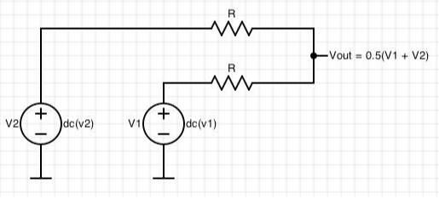

Опори резисторів – 100 кОм.

На вхід були подані дві напруги – 4В та 3В, з джерел постійної напруги.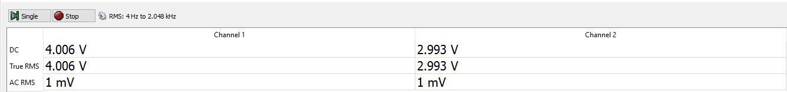

Теоретичний результат: Uвих = 0.5 * (U1 + U2) = 0.5 * (3 + 4) = 3.5 В

Експериментальний результат: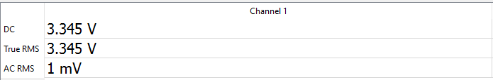

Як бачимо, отримане значення на 4.42% відрізняється від теоретичного, що може бути спричинено точністю вимірювальних приладів, а також не ідеальністю зібраної схеми.

Симуляція в LTSpice:

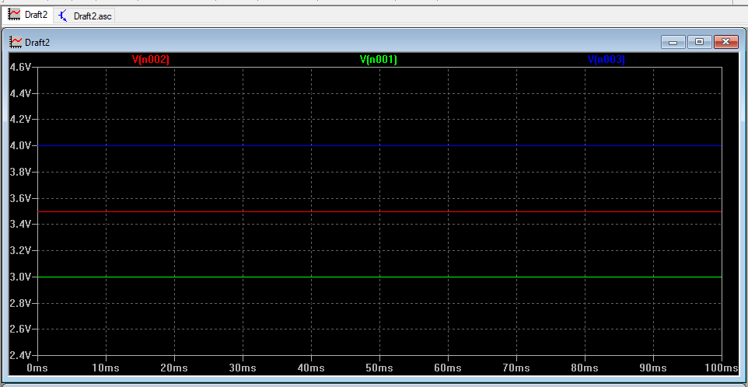

Синя лінія – U1, зелена – U2, червона – Uвих.

Як видно, результат відповідає теоретичному значенню.

a)Подаємо на входи суматора два сигнали з генераторів.

Перший сигнал імпульсний (меандр) з частотою 1КГц, амплітудою 1В. Другий сигнал синусоїдальний з частотою 5 КГц, амплітудою 1В.

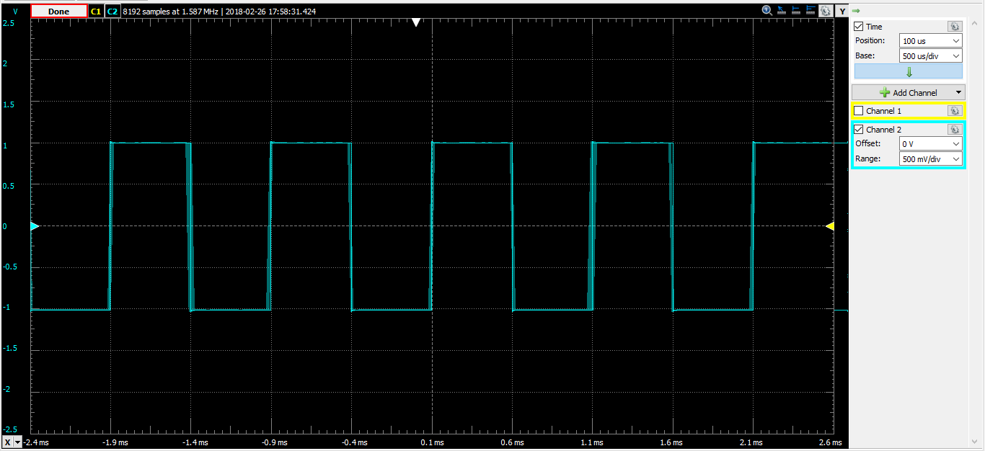

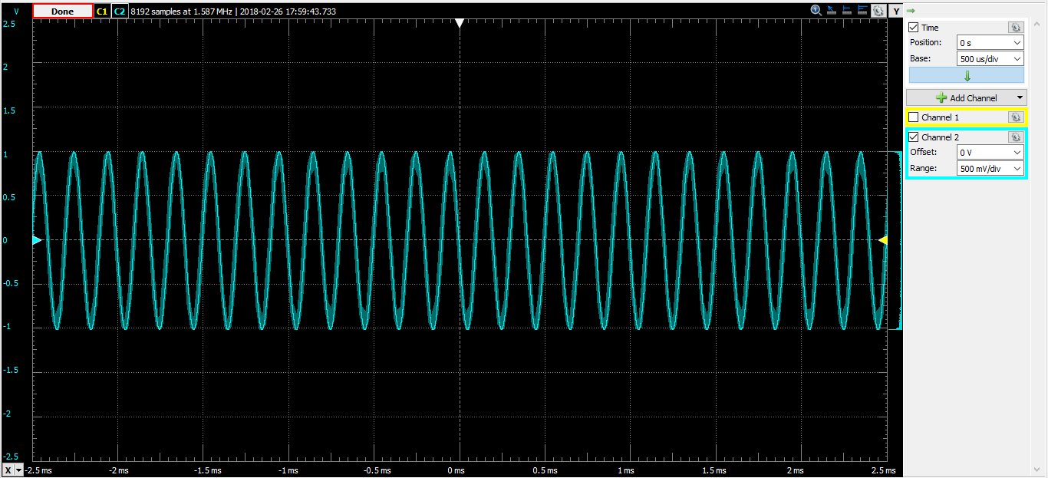

Вихідний сигнал: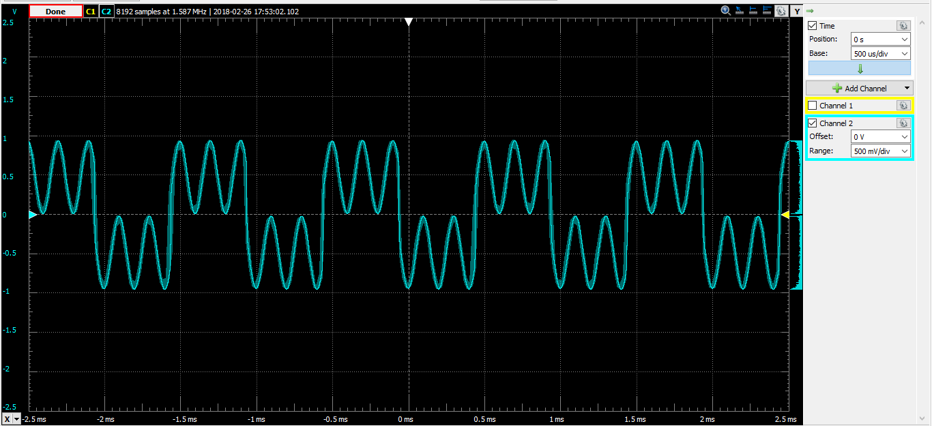

Налаштування осцилографу: 0.5В/клітинка, 0.5мс/клітинка.

Симуляція в LTSpice:

Схема:

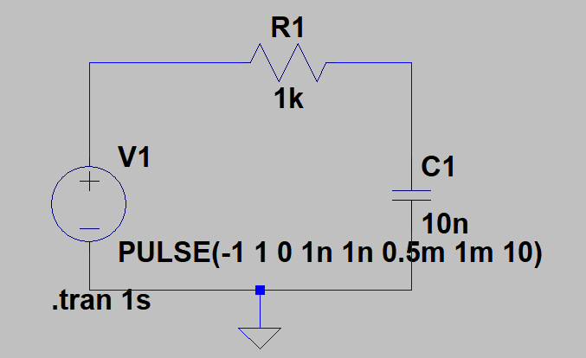

Налаштування джерел:

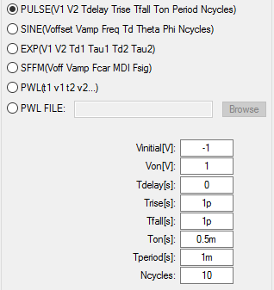 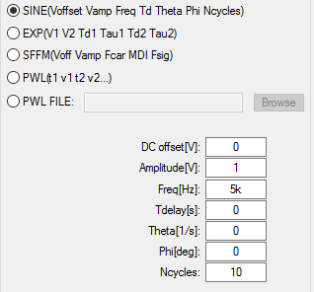

На вході:

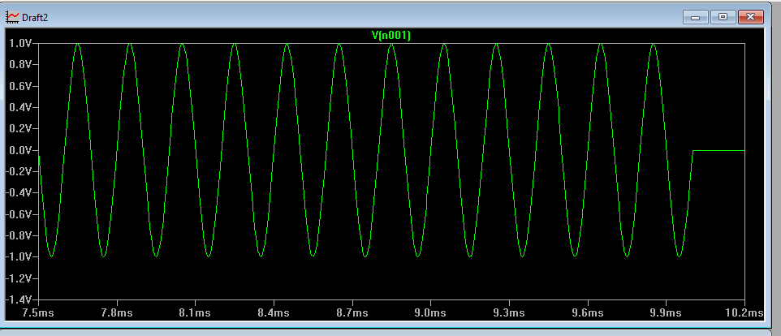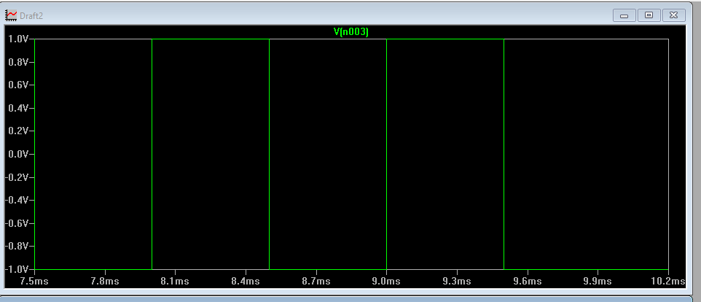

На виході:

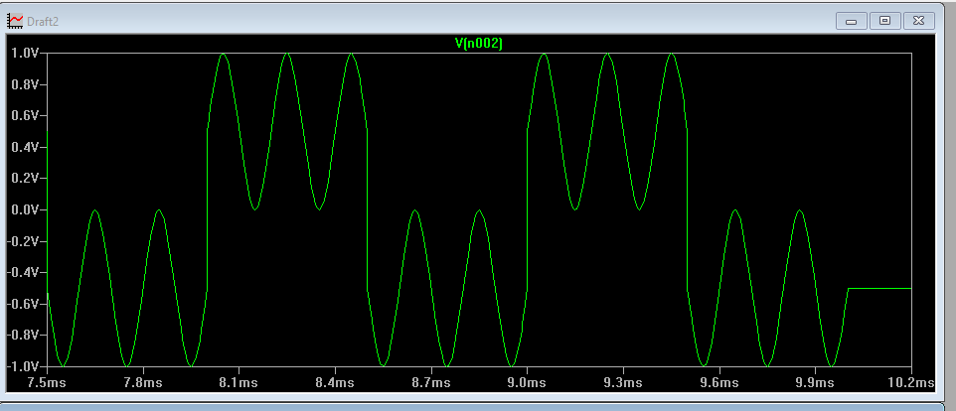

Порівнюючи результати симуляції та результати експерименту, можна відмітити те, що вони майже повністю співпадають.

**2.​ ​ Дослідження RC ланцюжка.**

Був складений RC-ланцюжок за наступною схемою:

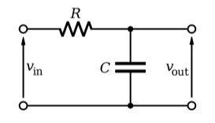

Ємність конденсатора – 10 нФ, опір резистора – 1 кОм.

Час заряду конденсатора до 0.99Е:

5RC = 5 * 1000 *0,00000001 = 0,00005 c = 50 мкс

Подаємо на вхід імпульсну напругу з амплітудою 1В та такою частотою, щоб період був в 5 разів більший за розраховану тривалість заряду-розряду.

Значення періоду, яке в 5 разів більше за значення тривалості заряду-розряду:

5 * 0, 00005 = 0,00025 с

Шукаємо частоту, при якій період = 5 * tзаряду/розряду.

f = 1/T = 1 / 0,00025 = 4000 Гц.

Вхідний сигнал: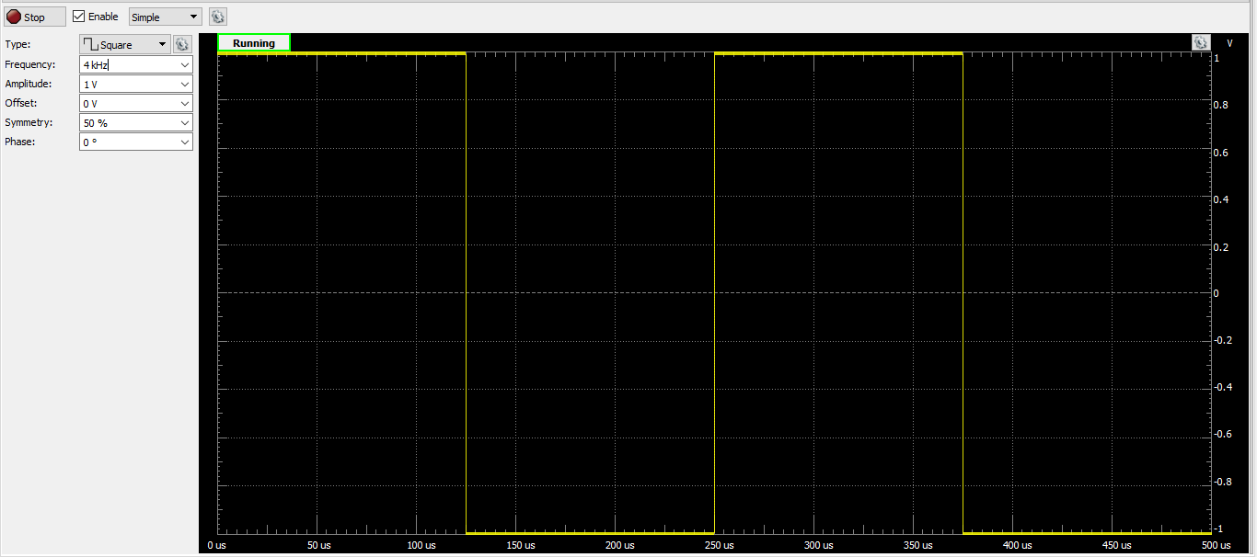

На виході отримали: 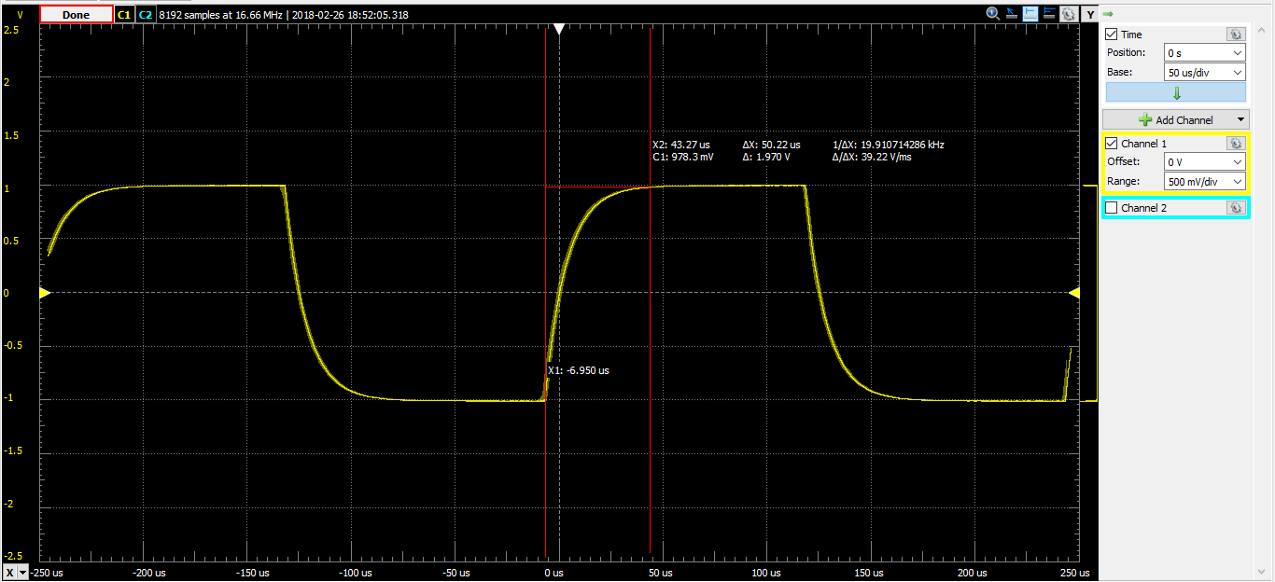

Як можна бачити, за 50 мкс конденсатор зарядився до 978 мВ, що відповідає очікуванням.

Налаштування осцилографу: 0.5В/клітинка, 0.05мс/клітинка.

Симуляція в LTSpice: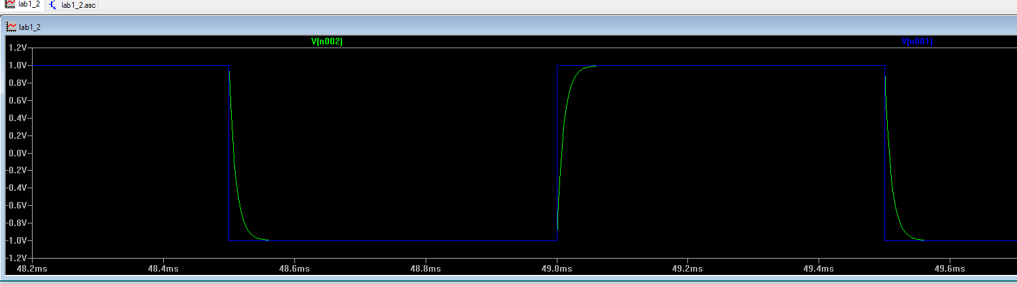

Схема:



Параметри джерела:

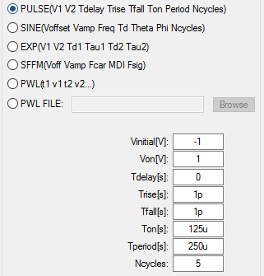

На виході отримали: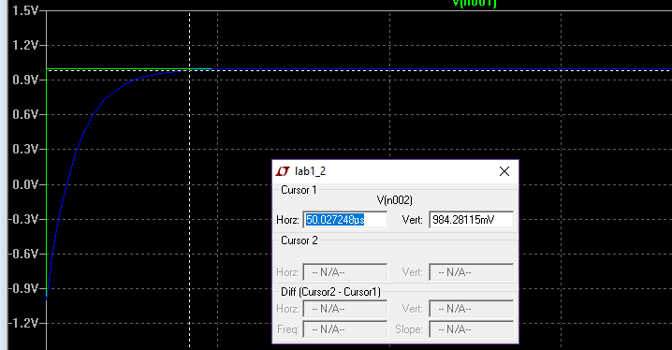

Як видно, за 50 мкс конденсатор зарядився до 984 мВ, що відповідає очікуванням, і відрізняється від експериментального значення всього на 4 мВ.

**3. Дослідження RC фільтру низької частоти.**

Збираємо схему RC ФНЧ:

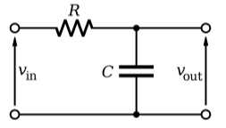  
Номінали компонентів – ємність конденсатора 10 нФ, опір резистора – 1 кОм.

Розраховуємо частоту зрізу:

Fз = 1 / ( 2 $π$**R*C) = 15916 Гц

Розраховуємо Кu:

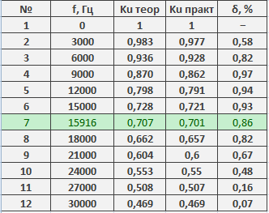

Перевірка, що Ku на частоті близькій до нуля в корінь з двох раз більший, ніж Ku на частоті зрізу:

0.701 * 1.41 = 0.988, що доволі близько до значення Ku на мінімальній частоті з вибірки.

АЧХ фільтра низьких частот:

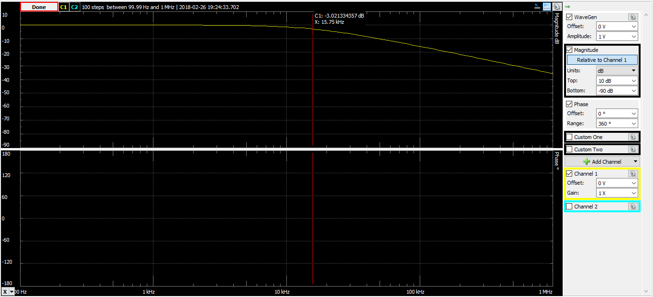

Як видно, точка частоти зрізу знаходиться на частоті 15.75 кГц, що на 1.04% відрізняється від теоретичного значення.

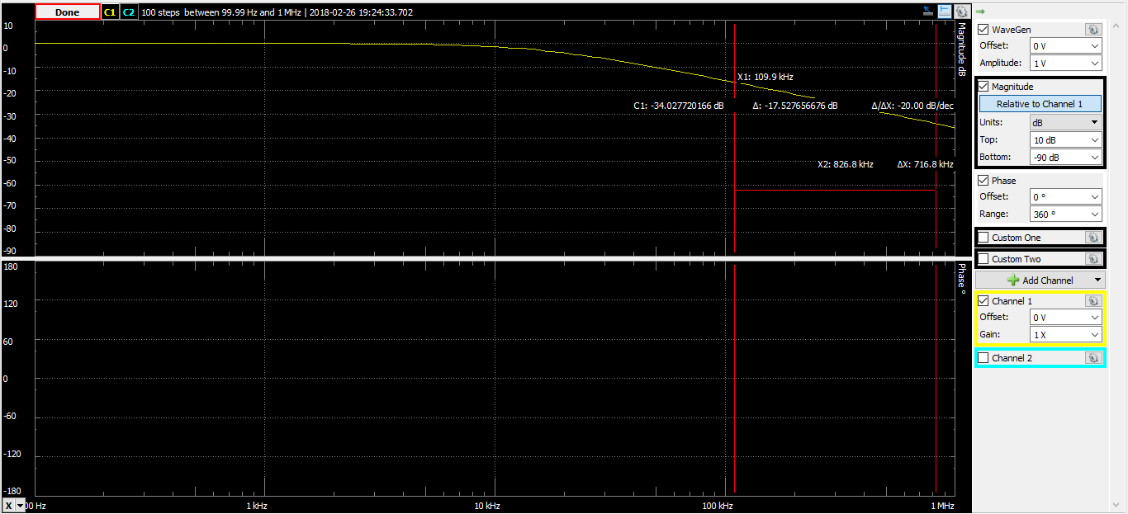

Швидкість спадання становить -20 дБ/дек, що відповідає очікуванням.

Симуляція в LTSpice:

Схема:



Вигляд АЧХ:

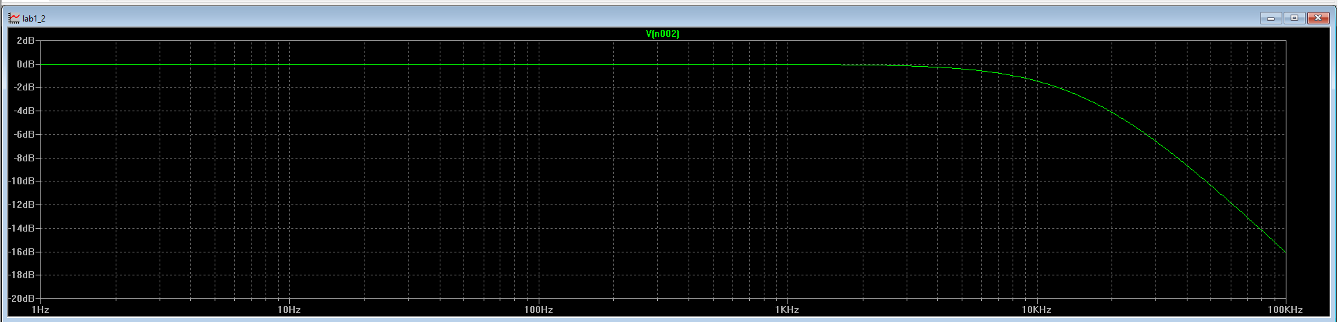

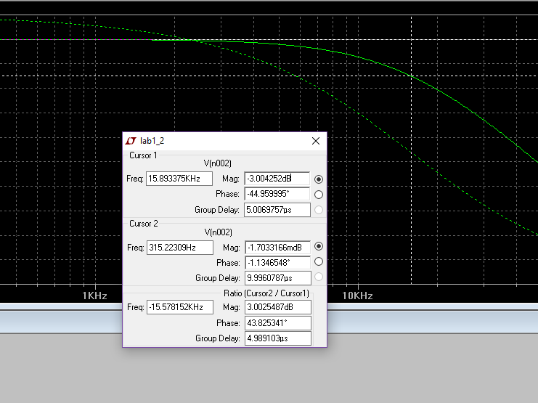

Як видно, точка частоти зрізу знаходиться на частоті 158933 Гц, що відрізняється від теоретичних розрахунків всього на 0.25%.

**4.Висновок.**

На цій лабораторній роботі я експерементально перевірив формулу для знаходження напруги на виході суматора, та порівняв її з теоретичним виводом. Дослідив на практиці та теоретично такі характеристики RC-ланцюжка та RC фільтра низьких частот як: час розряду/заряду, ширину пропускання, АЧХ. Просимулював деякі схеми в LTSpice, та отримав досвід в корисування платою Analog Discovery 2, та підвищив навички конструювання схем.